Источники  потенциальной опасности для детей  - Предметы, которыми ребенку категорически запрещается пользоваться:  - спички;  газовые плит  Помните, что от качества соблюдения вами профилактических и предохранительных мер зависит безопасность вашего ребенка!  Безопасность ребенка является основным звеном в комплексе воспитания ребенка.  Необходимо предпринимать меры предосторожности от получения ребенком травмы, потому что дети в возрасте до 7 лет проявляют большой интерес к окружающим их предметам, в частности электроприборам, аудио и видео технике и взрывоопасным предметам.  Обеспечение безопасности ребенка дома – это комплекс мер предосторожности, который включает в себя безопасность всех составляющих вашего дома (кухни, ванной комнаты, спальни, зала и т. д.)!  Ребенок-дошкольник должен находиться под присмотром взрослых (родителей, воспитателя, няни).  - ы;  - печка;  - электрические розетки;  - включенные электроприб  Цель урока - создать свою таблицу в ворд.  Хотите - спорьте, но практически в любом документе присутствуют данные, которые в виде текста не воспринимаются и их гораздо удобнее воспринимать в виде таблицы.  Поэтому навык делания таблиц один из основных для человека владеющего word.  Вариантов, шагов, как сделать таблицу, достаточно много, но я думаю, что более удобно будет освоить алгоритм по созданию таблицы.  Задача, которая перед нами стоит, - делать таблицы любой сложности.  1. Начнем мы с создания болванки - заготовки для более сложной таблицы. Считаем, сколько необходимо строк, для нашей таблицы, принимая во внимание, что если ячейка состоит из двух объединенных, то считаем обе. Так же считаем столбцы.  2. Создаем заготовку таблицы. Переходим на закладку "Вставка", затем инструмент "Таблица" и выделяя нужное количество ячеек создаем нашу таблицу.  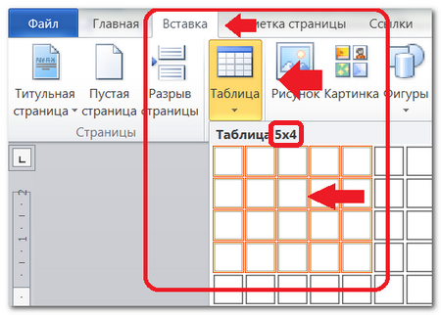  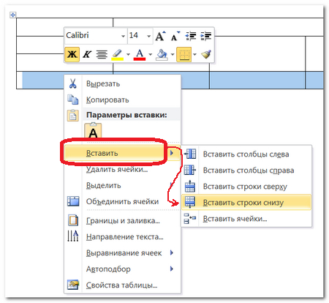  Ознакомившись с алгоритмом, Вы можете его немного видоизменить, потому, что в word 2010 можно выполнять один и те же задачи несколькими способами.  Потренируйтесь в создании таблиц взяв готовые таблицы, примеры и попробовав повторить их, чтобы в дальнейшем если Вам станет необходимо сделать таблицу в ворде, то Вы бы восприняли эту задачу, как рядовую, а не как проблему которая требует внимания | Ребенок должен запомнить:  - Когда открываешь воду в ванной или в кухне, первым отворачивай кран с холодной водой. Чтобы не обжечься, добавляй горячую воду постепенно.  - Никогда не прикасайся к электрическому прибору (стиральная машина, чайник, фен и т.д.), когда у тебя мокрые руки, потому что вода – хороший проводник электричества, и ты можешь получить сильный удар током.  - Не трогай экраны включенного телевизора или компьютера. На экране может скопиться статический электрический заряд, и тогда тебя ударит током.  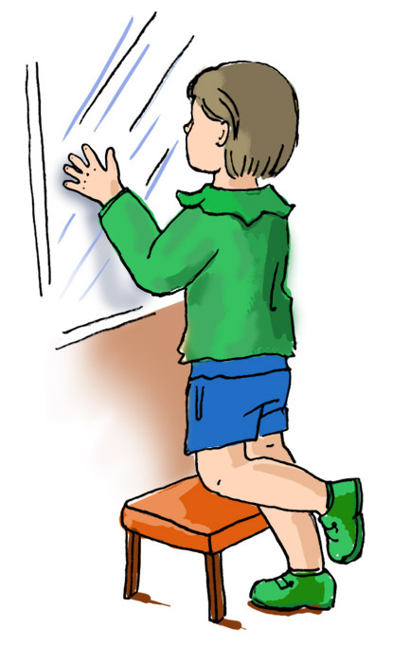  3. Объединяем ячейки таблицы. Выделяем нужное количество ячеек, Переходим на закладку "Макет" и нажимаем кнопку "Объединить ячейки".  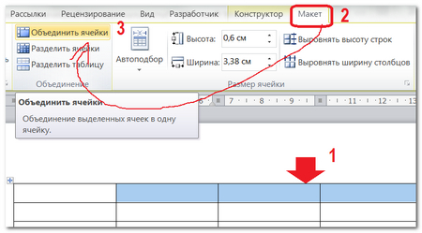  Этот этап достаточно сложный, поэтому начните от левого края таблицы и продвигайтесь вправо, объединяя ячейки. Если в конце окажется, что Вы чего-то не досчитали, то для начинающих это нормально - просто создадим позже еще нужное количество столбцов и строки.  4. После того, как нужное количество ячеек объединено, мы можем изменить ширину столбцов и высоту строк и ячеек таблицы.  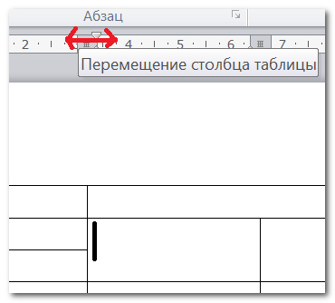 | Безопасность  ребенка  дома  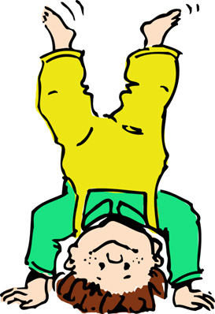  ____________________________  (сокращенное наименование ДОУ)  ____________________________  (адрес)  ____________________________  (контактный телефон)  Для изменения ширины конкретного столбца таблицы, устанавливаем курсор внутри нужной ячейки - пусть там мигает и перемещаем курсор мыши вверх. На линейке серым цветом выделена граница нашей ячейки. Подведя курсор к серому маркеру, мы видим, что он изменился и превратился в две разнонаправленные стрелочки - теперь можно нажимать правую кнопку мыши и тащить в нужную сторону. Так же поступаем, увеличивая высоту строк.  5. По необходимости закрашиваем ячейки таблицы. Некоторые начинающие пользователи хотят узнать как в ворде закрасить таблицу и это очень просто сделать, выделив ячейки и на закладке "Главная" во фрейме "Абзац" выбрав инструмент "Заливка" и понравившийся цвет.  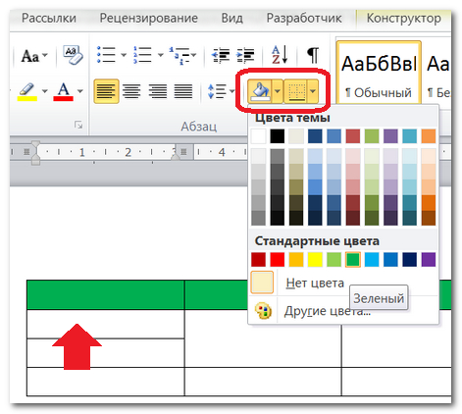  Нам удалось сделать таблицу в ворде 2010, мы смогли ее нарисовать, но иногда сложно рассчитать нужное количество строк или столбцов.  Как добавить строки и столбцы в таблицу  1. Выделяем крайнюю с низу строку.  2. Наводим на выделенную строку курсор мыши и кликаем правой кнопкой.  3. В контекстном меню выбираем «Вставить» и в нашем случае «Строку снизу».

